***Šolski Center Velenje***



***Višja Strokovna šola***

***Trg mladosti 3<>***

***3320 Velenje***

***Prenosna elektronika***

***POROČILO LABOLATORIJSKIH VAJ***

***VAJA 8***

***Protokol TCP/IP***

Priimek in ime: D. M.

Skupina: B

Predmet: PRE

2007/08

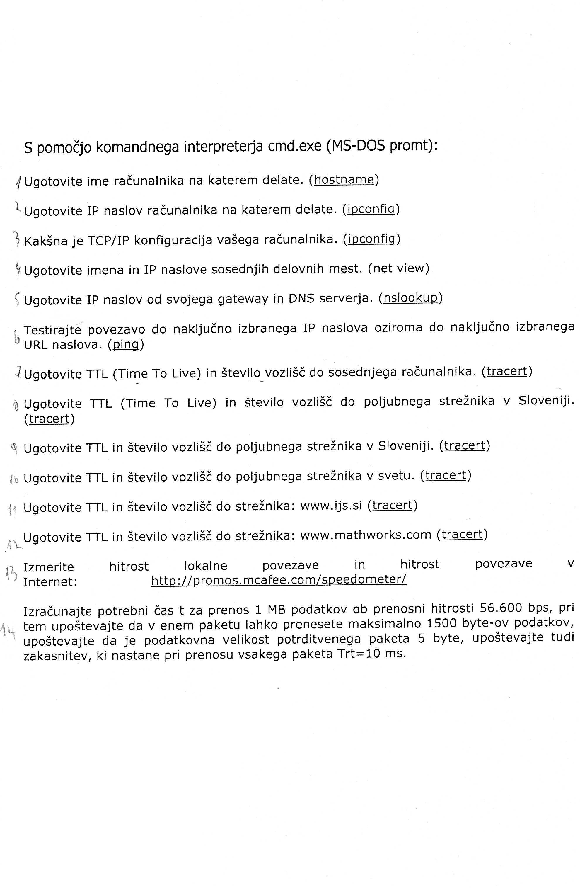

1. **Ime 🡪 CR1-08**
2. **IP 🡪 192.168.1.18**
3. **IP 192.168.1.18  
   Mask 255.255.255.0  
   Gate 192.168.1.1  
   DNS 194.249.251.2**
4. **ping CR1-03 🡪 192.168.1.13**
5. **Gateway 192.168.1.1  
   DNS 194.249.251.2**
6. **ping** [**www.najdi.si**](http://www.najdi.si) **🡪 Iztekla se je časovna omejitev za zahtevo**
7. **0 ms 1 vozlišče**
8. **Iztekla se je časovna omejitev za zahtevo**

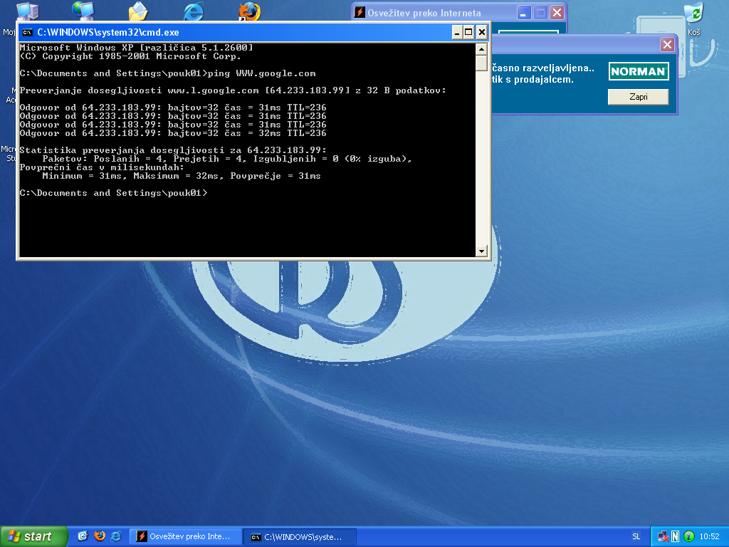

1. [**www.student-info.net**](http://www.student-info.net) **10 vozlišč**
2. [**www.google.com**](http://www.google.com) **16 vozlišč**
3. [**www.ijs.si**](http://www.ijs.si) **7 vozlišč**

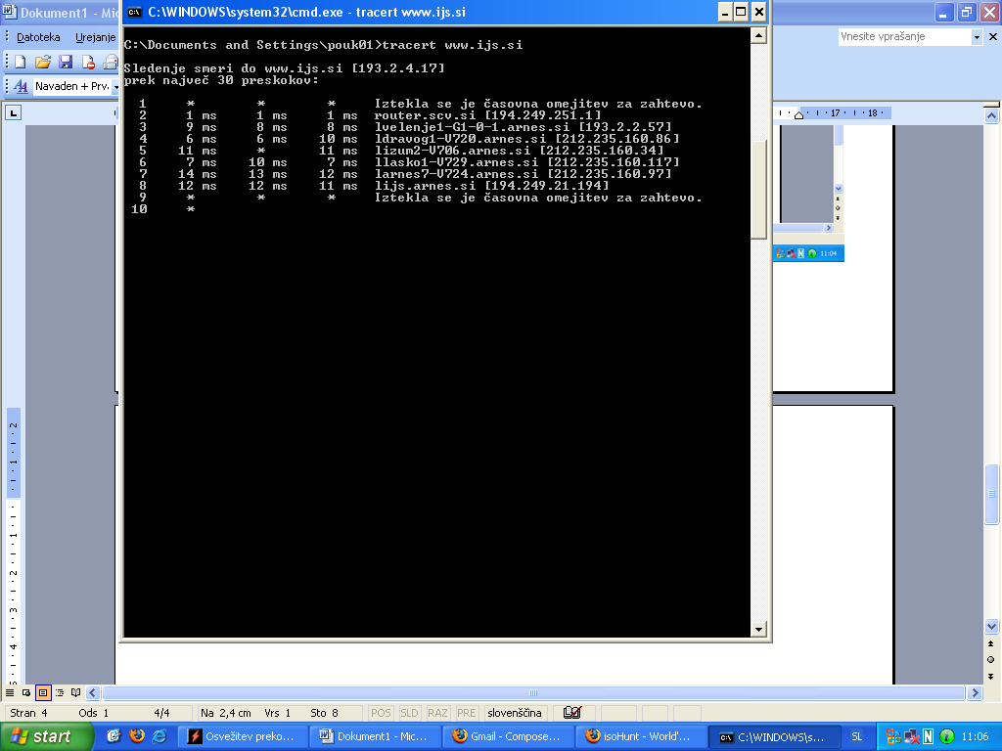

1. [**www.mathworks.com**](http://www.mathworks.com) **13 vozlišč**
2. **testiranje hitrosti povezave preko spleta** [**http://promos.mcafee.com/speedometer/**](http://promos.mcafee.com/speedometer/) **🡪 1MB/s**

